**“Page Replacement Simulator”**

**REQUIREMENTS**

* 다양한 페이지 교체 정책 시뮬레이션 제공
* 데이터 스트림을 직접 입력하거나 파일로 입력
* 페이지 교체 애니메이션 제공
* Hit, Miss, Hit Ratio 결과 보고서 제공

**DEVELOPMENT**

* Java
* IntelliJ

**PACKAGES**

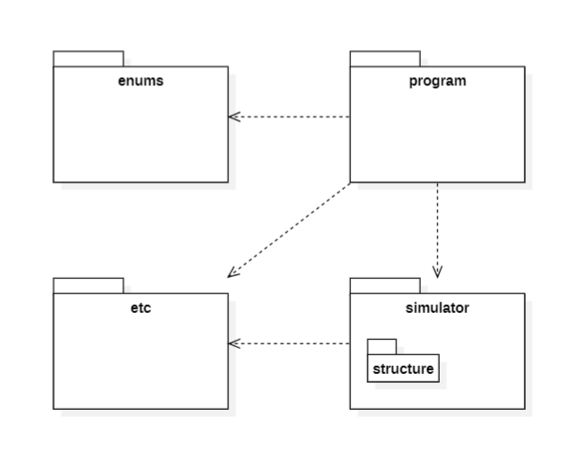

|  |  |
| --- | --- |
| **패키지** | **설명** |
| program | Simulator를 동작시키는 Program Class을 제공하는 패키지 |
| simulator | Simulator를 제공하는 패키지 |
| structure | Simulator 구현에 필요한 자료구조 Class를 제공하는 패키지 |
| etc | File, IO에 관련된 Class를 제공하는 패키지 |
| enums | 프로젝트에 관련된 Enum Class를 제공하는 패키지 |

**CLASS**

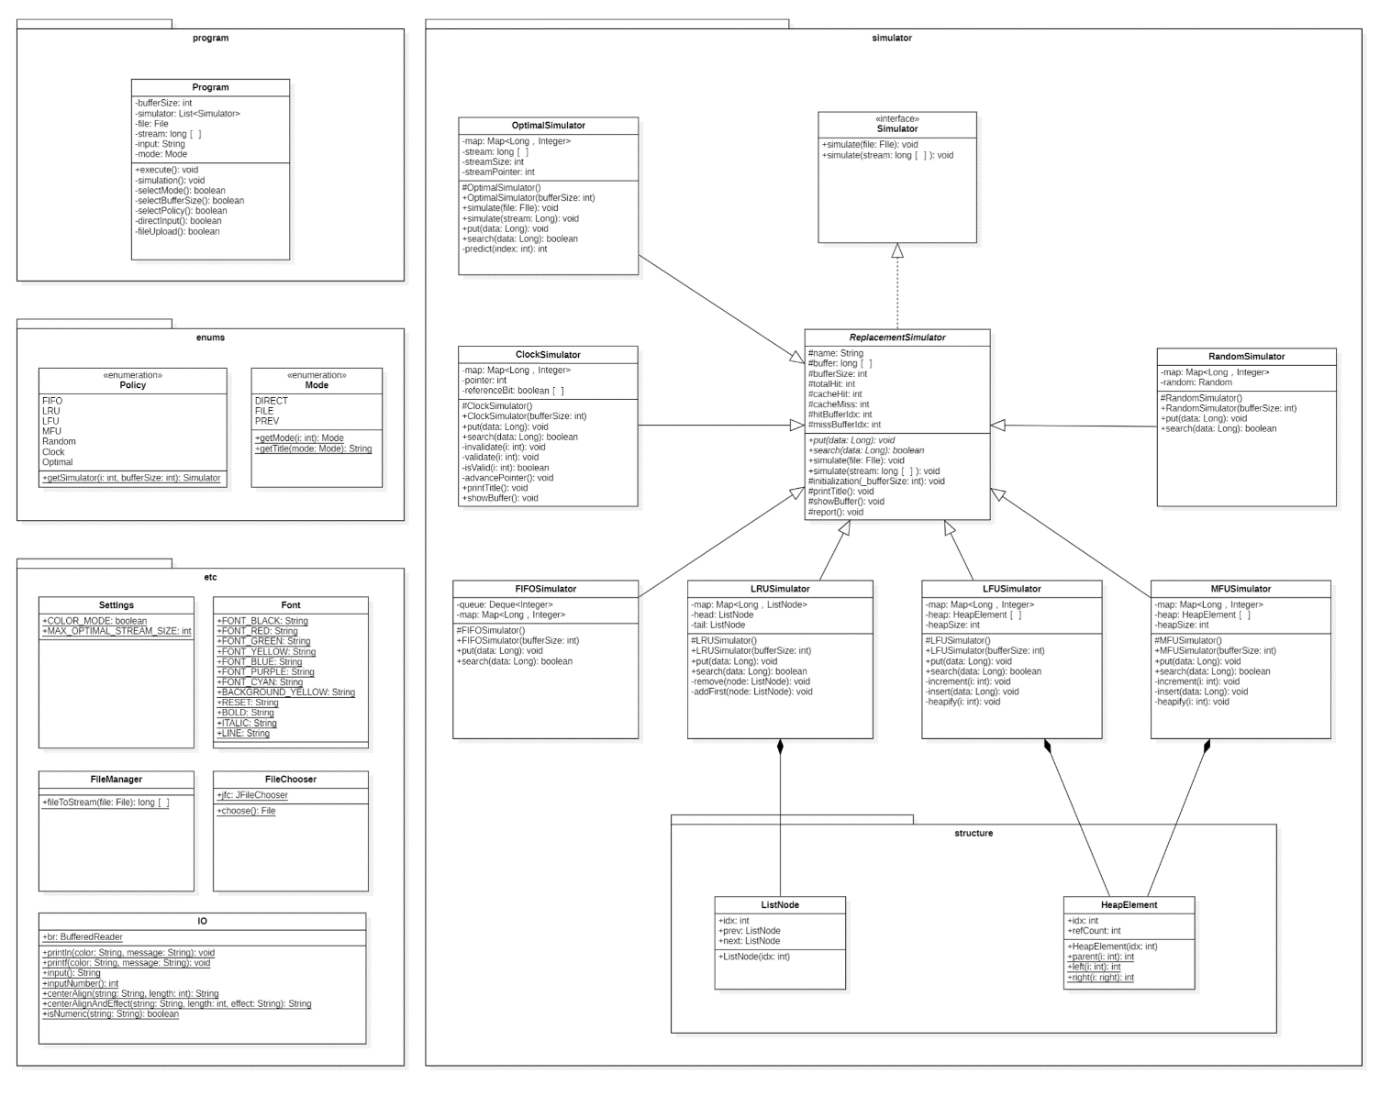

**SIMULATOR CLASSES**

|  |  |  |  |  |  |
| --- | --- | --- | --- | --- | --- |
|  | 시뮬레이션을 할 수 있는 simulate 메소드를 제공하는 인터페이스   |  |  | | --- | --- | | **메소드** | **설명** | | simulate | • 입력 데이터를 사용하여 페이지 교체 시뮬레이션 동작  • File, long[] 형식으로 데이터를 입력할 수 있음 | |
|  | Simulator 구현체로 모든 시뮬레이터가 가지는 공통 기능을 가진 클래스   |  |  | | --- | --- | | **필드** | **설명** | | name | 시뮬레이터 이름 | | buffer | 데이터가 저장되는 공간 | | bufferSize | buffer의 최대 크기 | | totalHit | 입력된 데이터의 총 개수 | | cacheHit | 데이터가 buffer에 이미 존재하는 경우를 세는 카운터 | | cacheMiss | 데이터가 buffer에 존재하지 않아 교체가 일어나는 경우를 세는 카운터 | | hitBufferIdx | hit가 일어난 buffer의 인덱스 기록(showBuffer 메소드에서 사용) | | missBufferIdx | miss가 일어난 buffer의 인덱스 기록(showBuffer 메소드에서 사용) |  |  |  | | --- | --- | | **메소드** | **설명** | | put | • 데이터를 교체 정책에 따라 buffer에 입력  • 교체 정책마다 다르게 구현 | | search | 입력된 데이터가 buffer에 있는지 판단 | | initialization | 필드 값 초기화 | | printTitle | 애니메이션 결과 출력 시 상단 부분 문구 출력 | | showBuffer | buffer 상태 출력 | | report | 시뮬레이션의 결과 출력 | |
|  | FIFO Simulator 구현   * 입력된 순서를 저장하고 있는 큐 자료구조로 구현  |  |  | | --- | --- | | **필드** | **설명** | | queue | 입력된 순서를 유지하는 큐 자료구조 | | map | 데이터가 buffer에 존재하는지 여부를 빠르게 확인하기 위한 맵 | |

|  |  |  |  |  |  |  |  |  |  |  |  |  |  |  |  |
| --- | --- | --- | --- | --- | --- | --- | --- | --- | --- | --- | --- | --- | --- | --- | --- |
|  | LRU Simulator 구현   * 이중 연결리스트로 구현 * 최근에 참조된 데이터일수록 head쪽 * PF 발생 시, 리스트 맨 뒤 노드를 제거하고 맨 앞에 새로운 노드 추가 * HIT 발생 시, 해당 노드를 맨 앞으로 이동  |  |  | | --- | --- | | **필드** | **설명** | | map | 데이터가 buffer에 존재하는지 여부를 빠르게 확인하기 위한 맵 | | head | double linked list를 위한 헤드 더미 노드 | | tail | double linked list를 위한 테일 더미 노드 |  |  |  | | --- | --- | | **메소드** | **설명** | | remove | double linked list에서 원소를 제거 | | addFirst | double linked list의 맨 앞에 원소를 삽입 | |
|  | LFU Simulator 구현   * 최소 힙으로 구현  |  |  | | --- | --- | | **필드** | **설명** | | map | 데이터가 buffer에 존재하는지 여부를 빠르게 확인하기 위한 맵 | | heap | 힙 자료구조 | | heapSize | 힙 크기 |  |  |  | | --- | --- | | **메소드** | **설명** | | increment | 해당 인덱스의 값을 1 증가시키고, 다시 힙 구성 | | insert | 힙 삽입 연산 | | heapify | heap 배열을 최소 힙 구조에 맞게 재배치 | |
|  | MFU Simulator 구현   * 최대 힙으로 구현 * 나머지는 LFU Simulator와 동일 |
|  | Clock Simulator 구현   * 원형 큐 방식으로 구현 * 현재 포인터의 reference bit가 true라면 false로 만들고 전진 * 현재 포인터의 reference bit가 false일 때, 해당 인덱스의 프레임 교체 * 다른 시뮬레이터와 다르게 애니메이션에서 pointer 위치도 출력 * printTitle(), showBuffer() 메소드 오버라이딩  |  |  | | --- | --- | | **필드** | **설명** | | map | 데이터가 buffer에 존재하는지 여부를 빠르게 확인하기 위한 맵 | | pointer | Clock Pointer | | referenceBit | buffer의 reference 상태를 저장하는 배열 |  |  |  | | --- | --- | | **메소드** | **설명** | | invalidate | referenceBit 배열 해당 인덱스의 값을 false로 설정 | | validate | referenceBit 배열 해당 인덱스의 값을 true로 설정 | | isValid | referenceBit 배열 해당 인덱스의 값을 반환 | | advancdPointer | pointer 필드의 값을 1 증가, buffer 크기가 되면 0 | | printTitle | 다른 시뮬레이터와 출력 양식이 다르기 때문에 오버라이딩 | | showBuffer | 다른 시뮬레이터와 출력 양식이 다르기 때문에 오버라이딩 | |
|  | Optimal Simulator   * 매번 입력될 때 마다 predict 메소드로 교체할 페이지 선택 * predict 메소드가 O(n2)이므로 스트림 길이가 너무 크면 오래 걸림 * Settings에 동작할 최대 길이 설정  |  |  | | --- | --- | | **필드** | **설명** | | map | 데이터가 buffer에 존재하는지 여부를 빠르게 확인하기 위한 맵 | | stream | 입력된 데이터 스트림을 한 번에 저장하고 있는 배열 | | streamSize | stream 배열의 크기 | | streamPointer | 현재 처리중인 stream 원소의 인덱스를 가리키는 포인터 |  |  |  | | --- | --- | | **메소드** | **설명** | | predict | 앞으로 가장 오랫동안 사용되지 않을 buffer의 인덱스를 반환 | |
|  | Random Simulator 구현   * 무작위로 buffer에 접근하여 해당 페이지 교체  |  |  | | --- | --- | | **필드** | **설명** | | map | 데이터가 buffer에 존재하는지 여부를 빠르게 확인하기 위한 맵 | | random | buffer에 접근할 무작위 인덱스를 생성하기 위한 필드 | |

**PRODUCT**

* PageReplacementSimulator.jar